学生选课操作步骤和流程
查阅该操作说明建议将显示比例调至200%以上，以免图片和字体太小看不清。
1.用户登录
登录网址：http://jwxt.hznu.edu.cn，用户名和密码与老教务系统一致，登录页面见下图。
建议用谷歌或火狐浏览器，若用360浏览器切换至极速模式。
输入用户名和密码点击“登录”按钮进入系统，“统一身份认证登录”功能暂未开通。
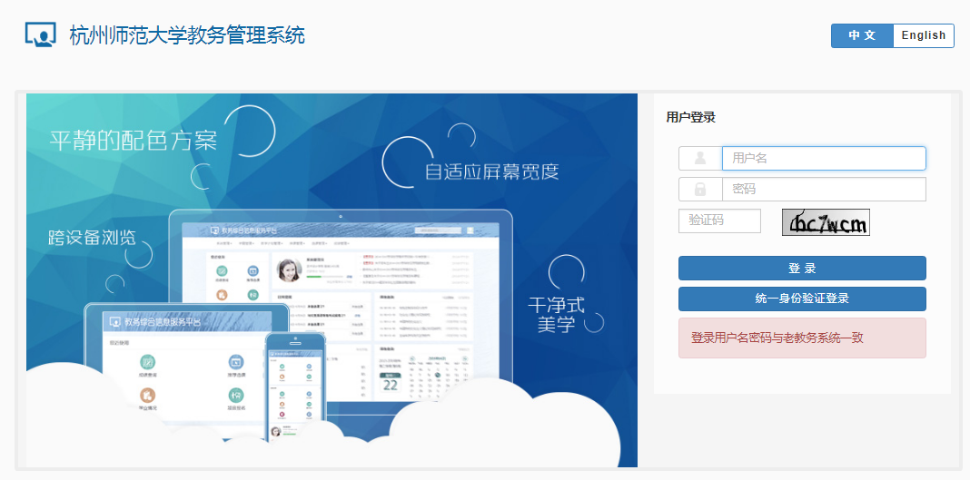
2.登录后进入系统，见下图。
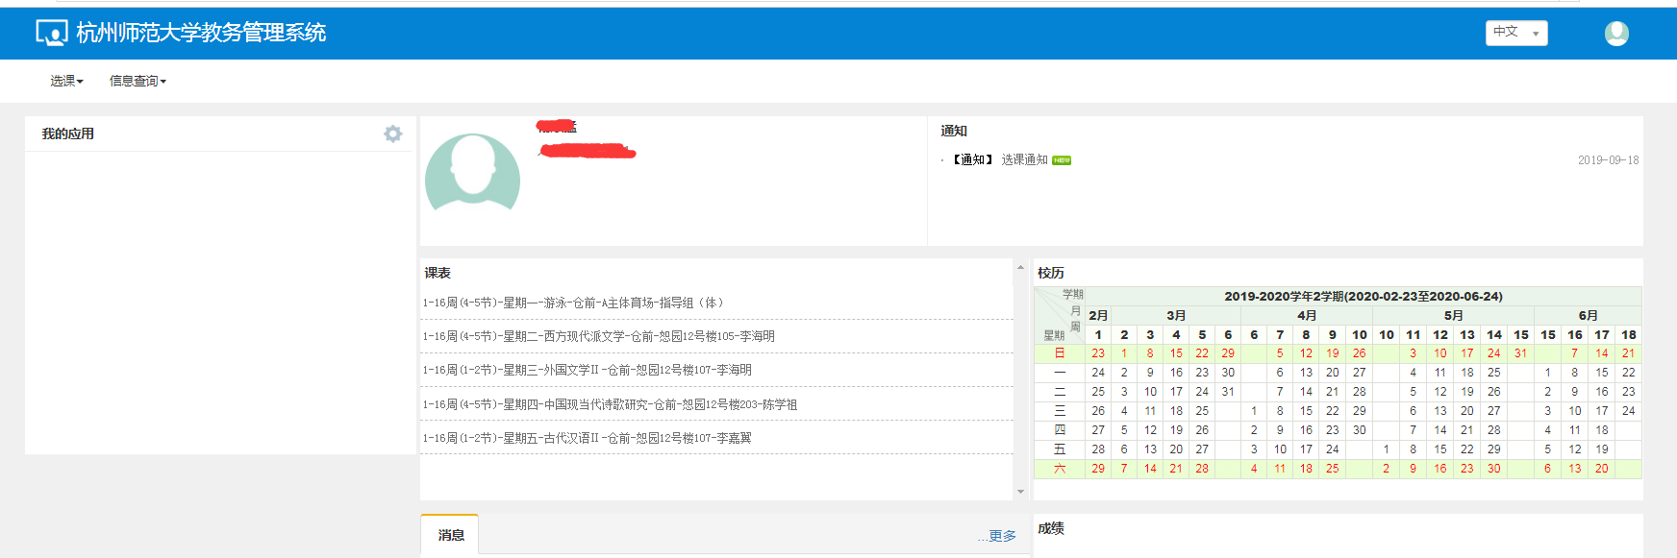

3.点击“选课—学生课表查询”可查询学生课表信息，见下图。
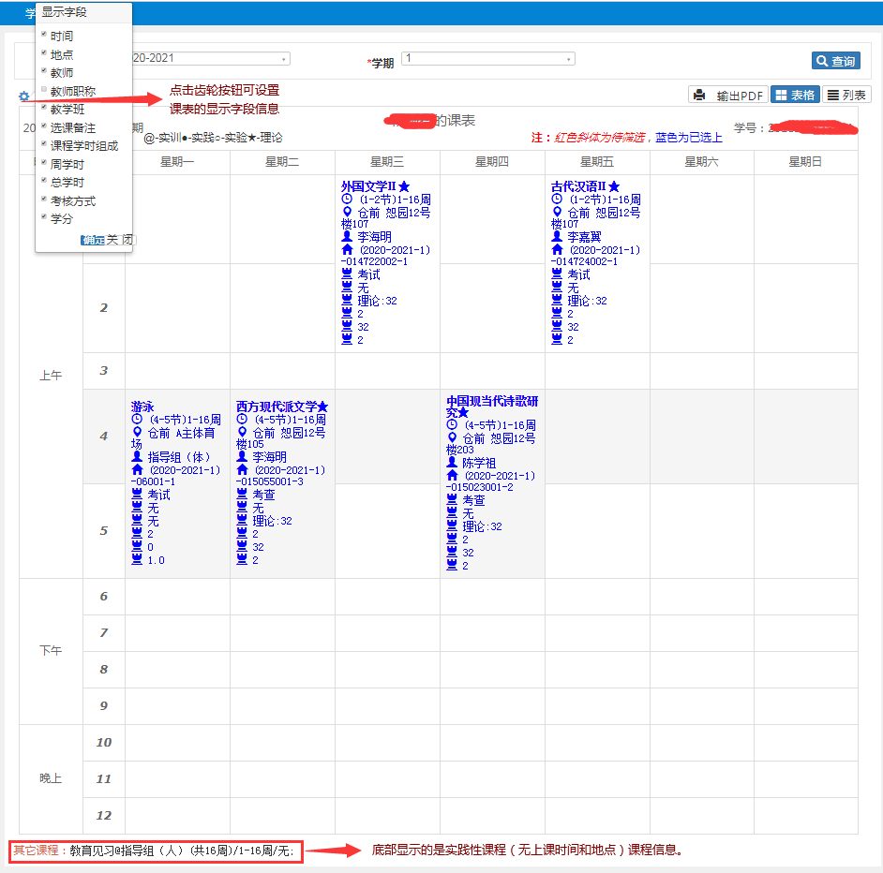
4.点击“信息查询—推荐课表打印”页面可查询下载班级课表，若同学想选本班级的课表，因选课页面没标注班级信息，同学可将按照推荐课表信息进行选课。
5.点击“选课—自主选课”，进入选课主页面，下图是选课主页面的功能区说明。
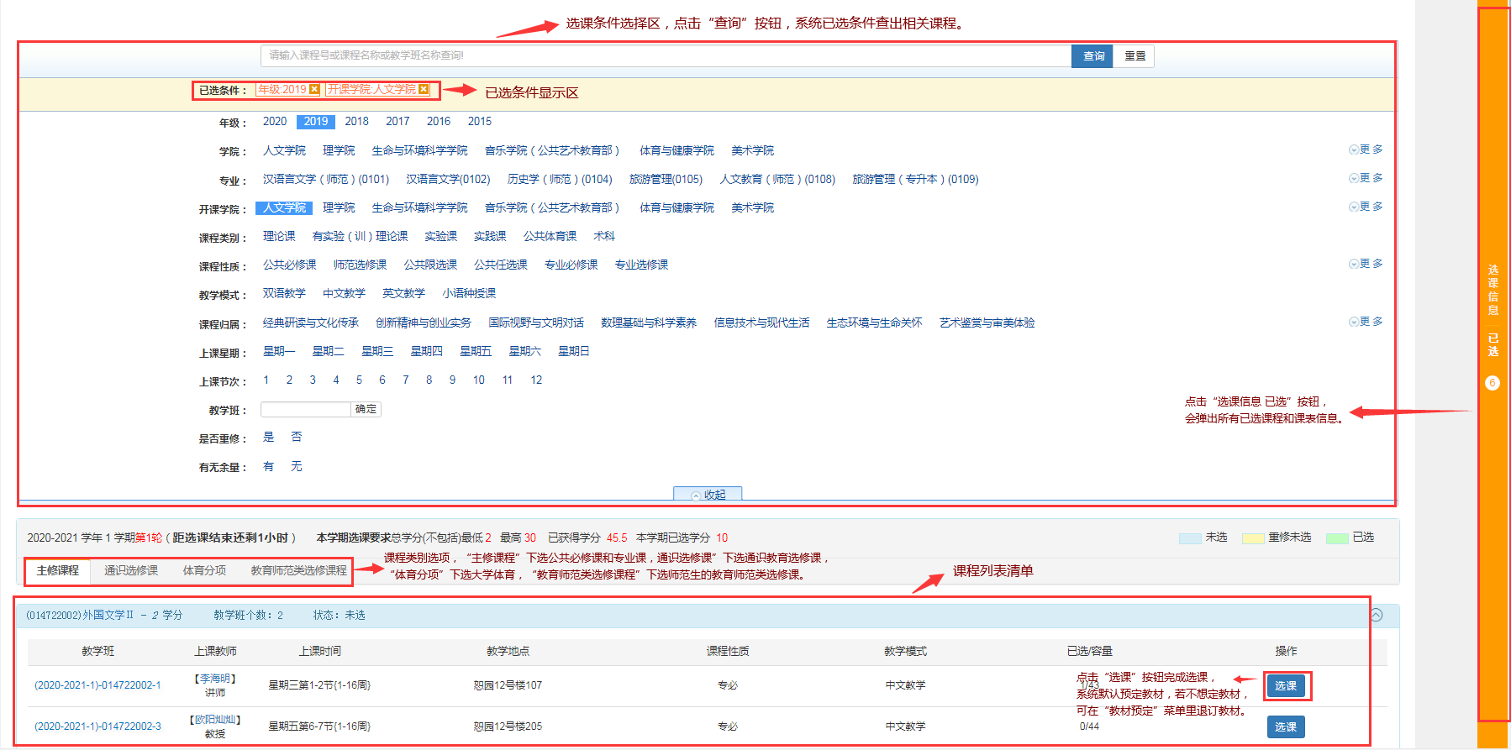
通识选修课页面
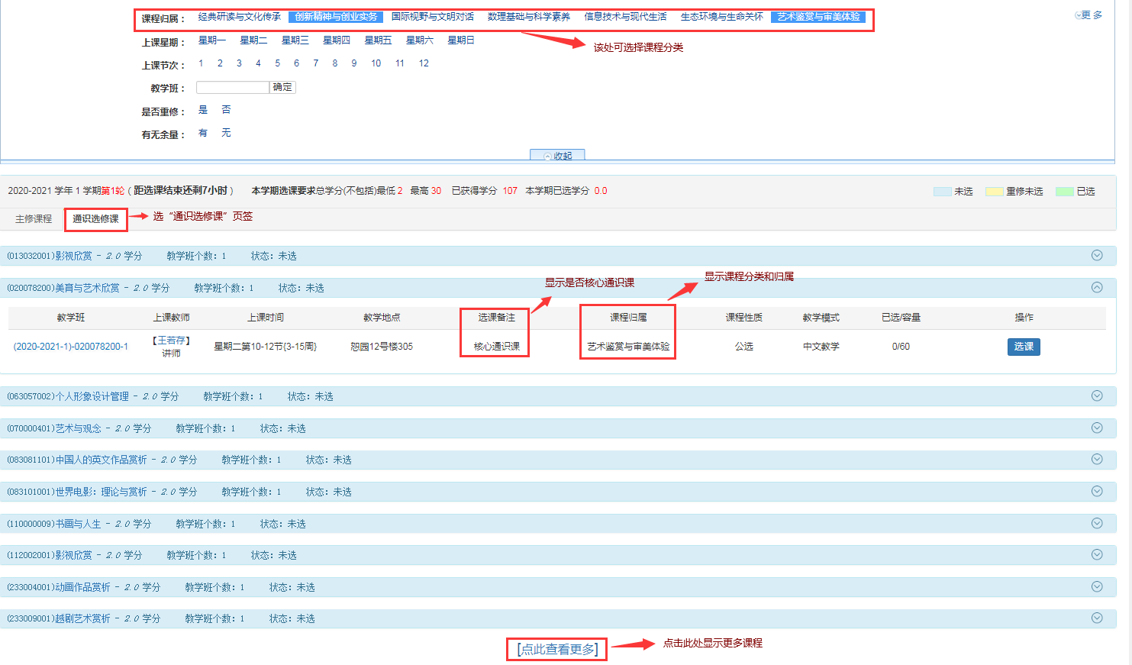
点击“选课信息 已选”按钮，可弹出下面页面。
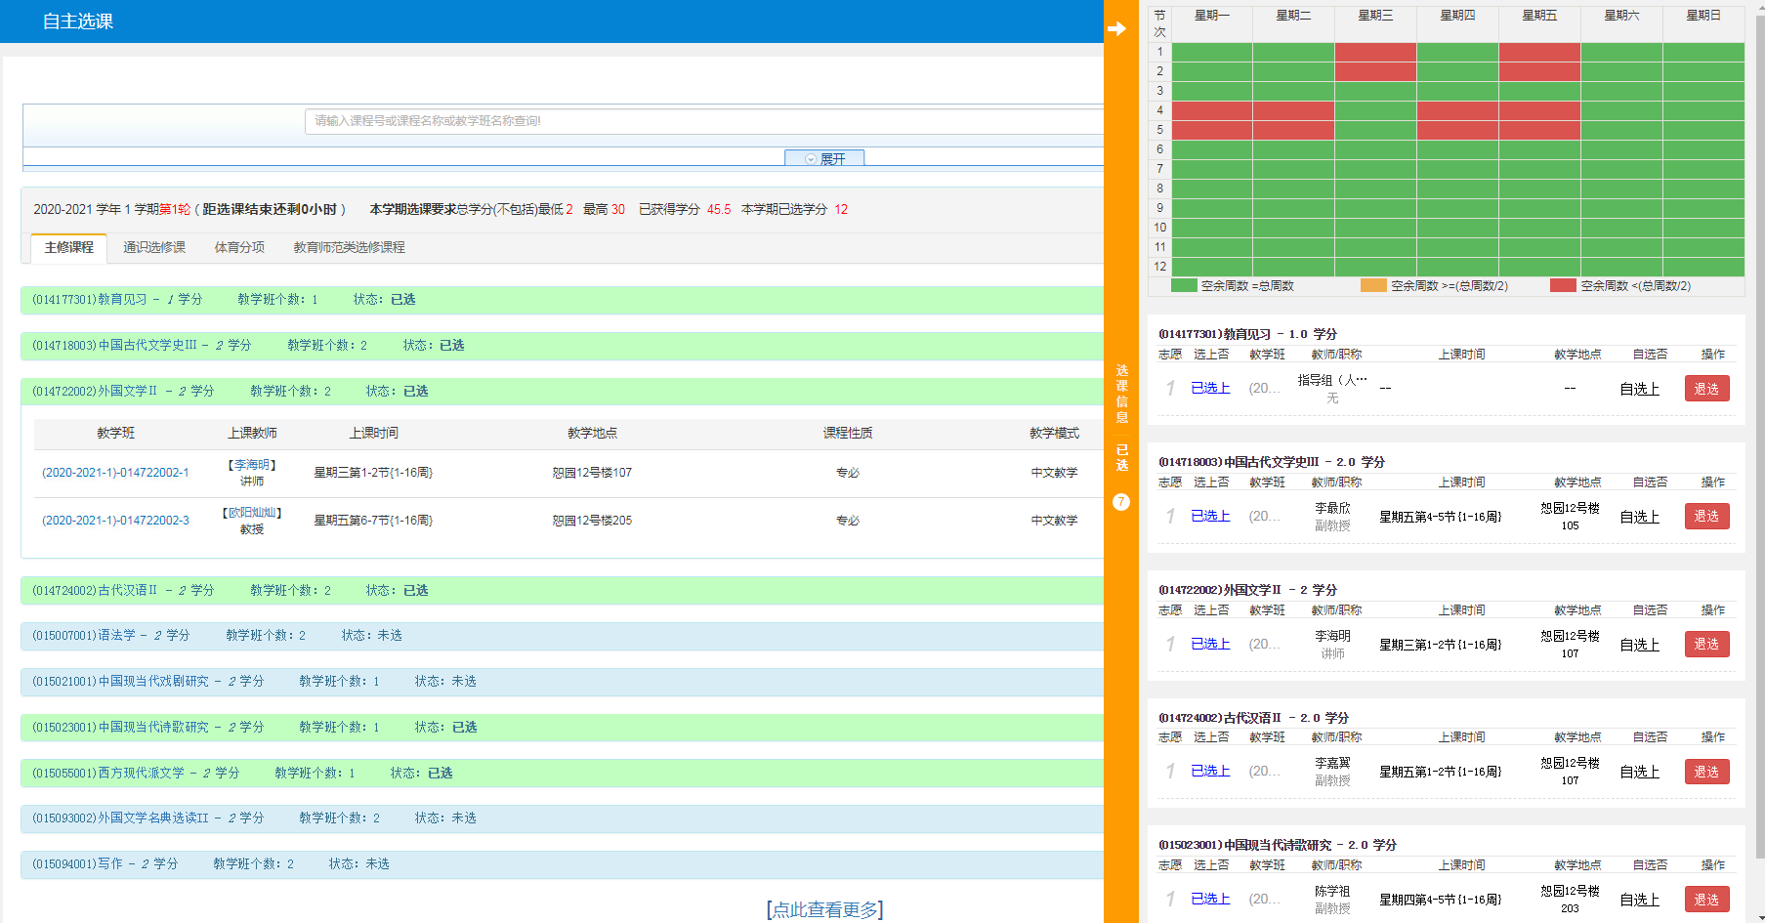
6.选课操作流程及步骤。
a.进入选课主页面后，点击右上角“查询”按钮，可根据已选条件查询出相关课程，首轮选课条件不选默认为本年级本专业，第二轮选课若开通跨年级、专业选课，若条件不选默认为全校所有课程，因此建议在第二轮选课时，请在条件区域内选择好年级和专业，以免课程误选。
b.选课流程按照下图步骤操作。
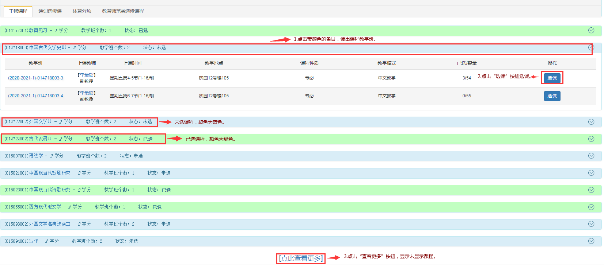
7.最后在“信息查询—选课名单查询”页面确认下选课结果是否有误，见下图。
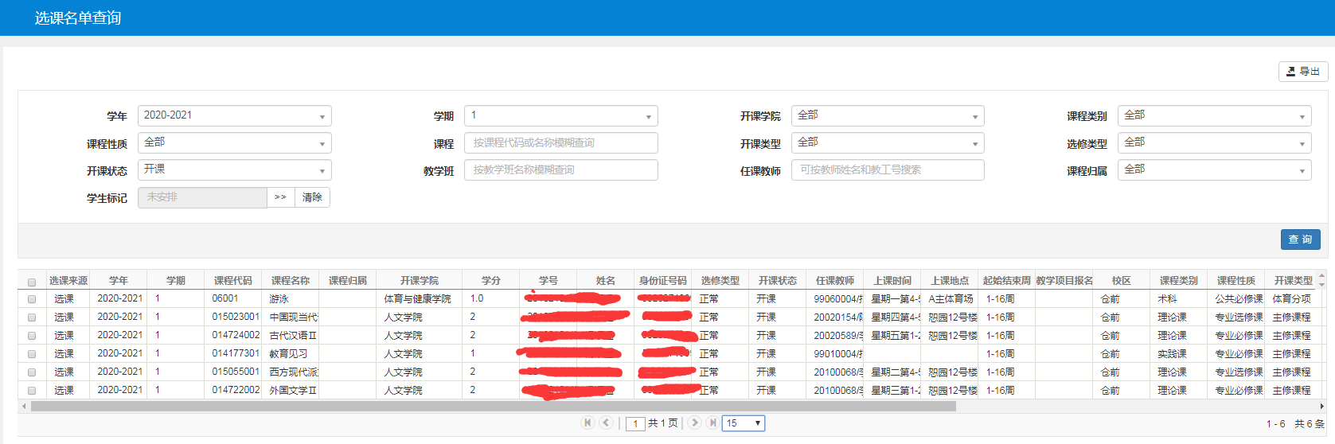
8.重修选课
点击“报名申请—重修选课”进入重修选课页面，页面如下：
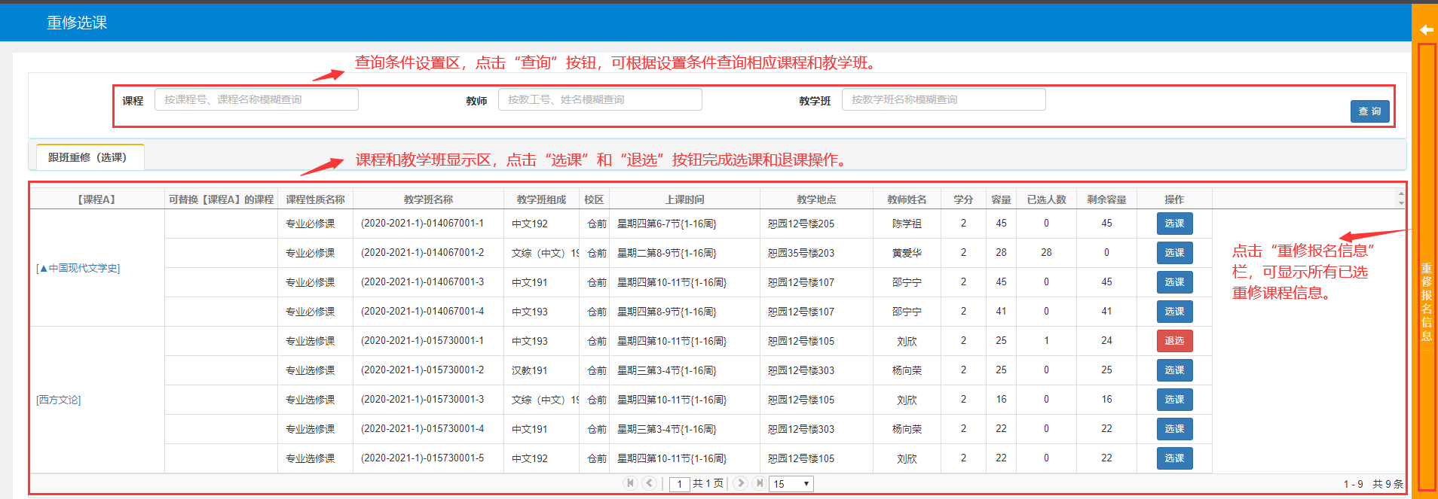
在该页面找到重修课，点击“选课”按钮即可完成选课操作。

9.辅修选课
点击“选课—自主选课”进入重修选课页面，页面如下：
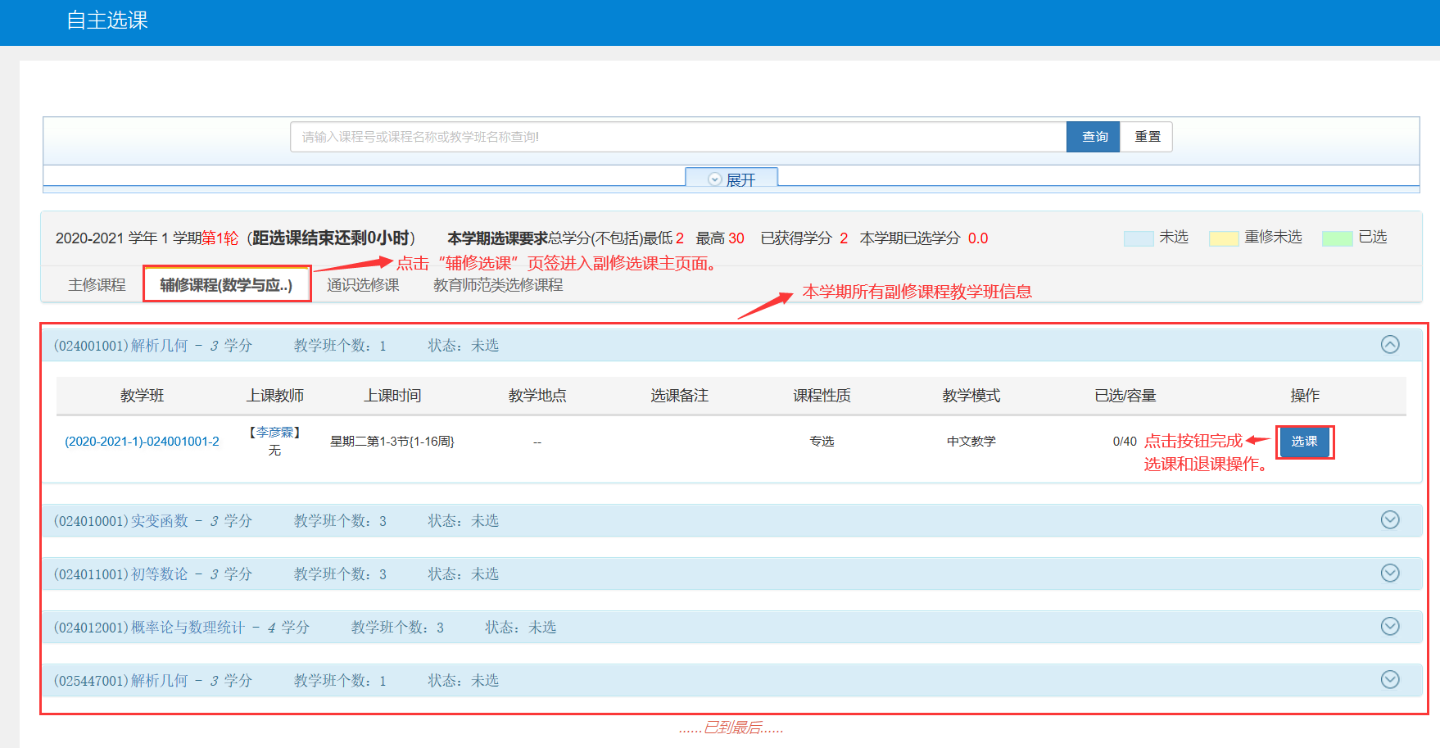
在该页面先选择“辅修课程”页签进入副修选课页面，点击课程教学班后面的“选课”按钮即可完成选课操作。
10.点击“选课—教材预定”进入教材预定页面。
选课系统教材是默认为征订，若不想预定教材，可在“教材预定”页面进行教材的退订。
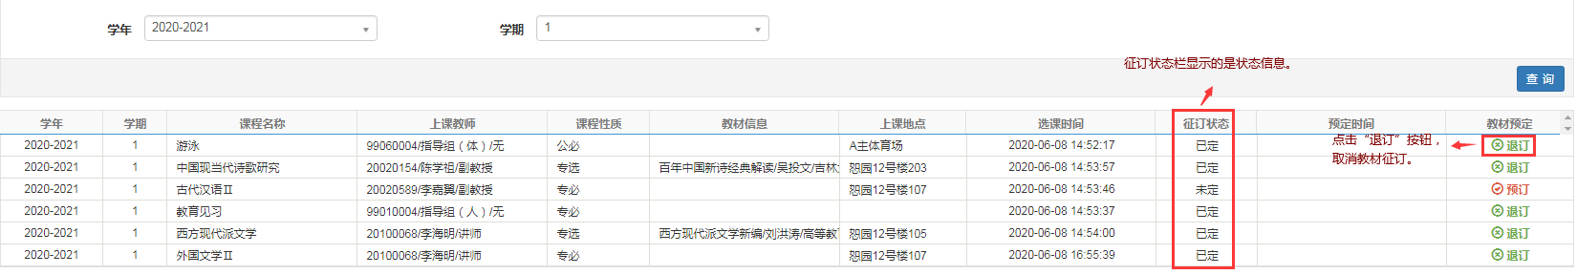
11.选课结束后务必点击“退出”按钮退出系统，